（1）TPS650061芯片所提供的说明。
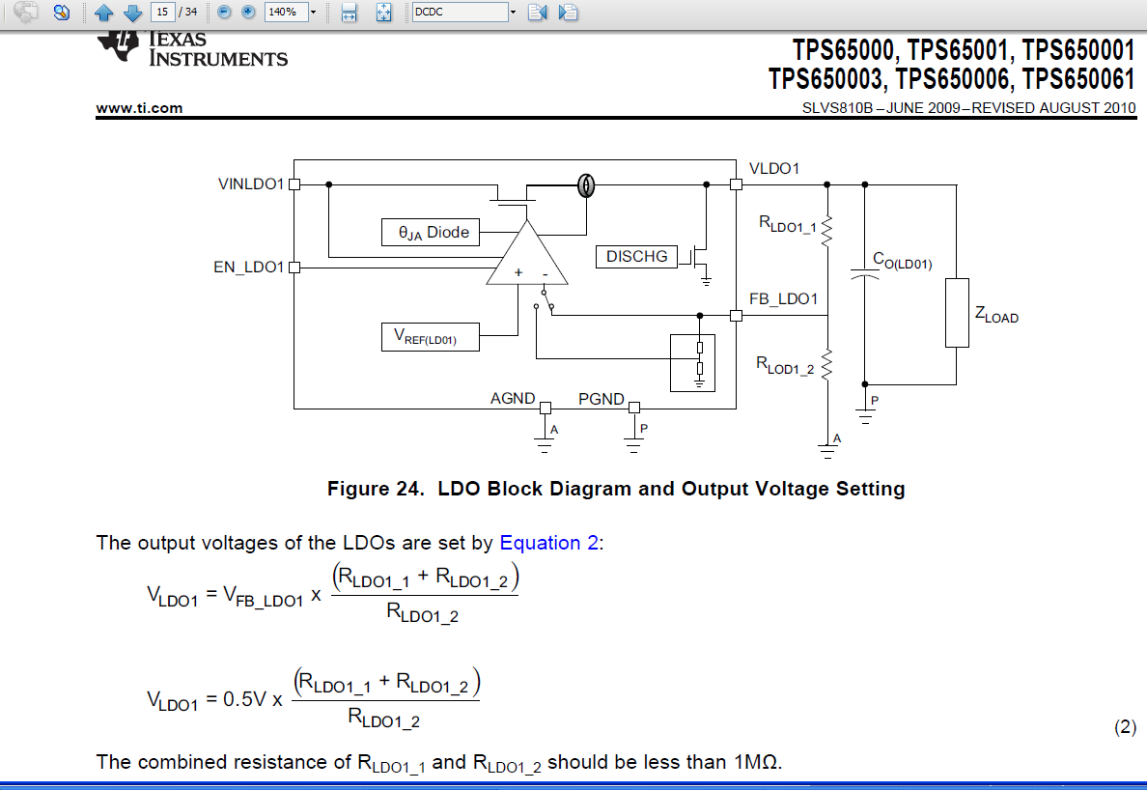

（2）Ti官方网站所提供的TMS320C6748电源管理方案：
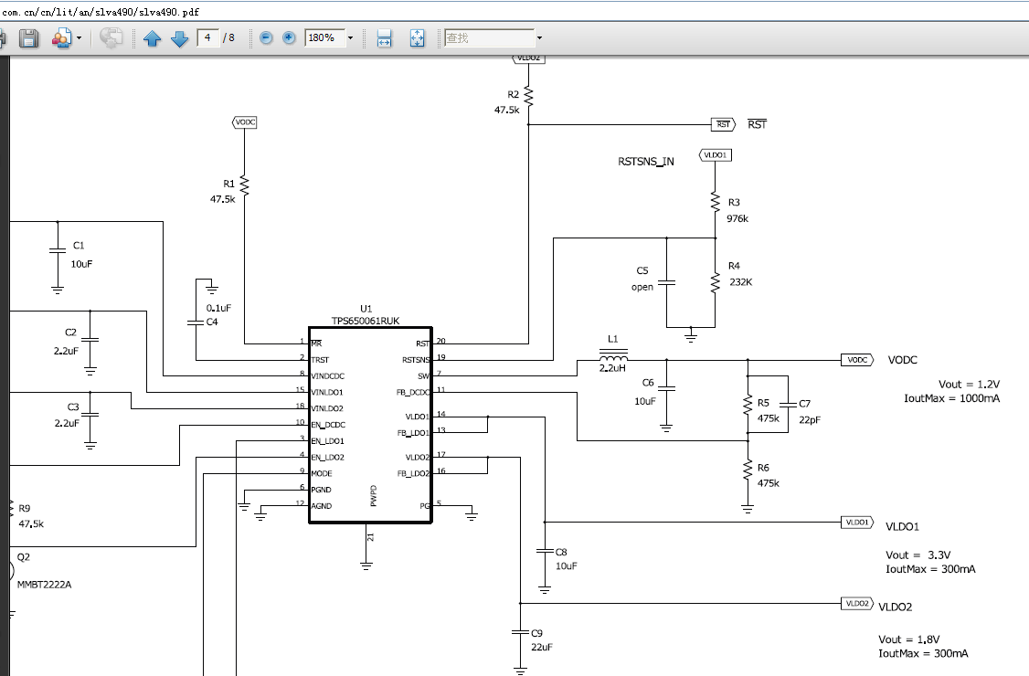

疑问：《TPS650061芯片说明》给出 VLDOx = FB_VLDOx * （两个R组合比值），而电源管理方案给出FB_VLDOx直接与VLDOx相连。请问哪种说法是对的？正确的方案如何？我现在需要使VLDO2=1.8V,VLDO1=3.3V.该怎么办？

